Додаток 1. Формуляр «Паспорту громадянина країни».
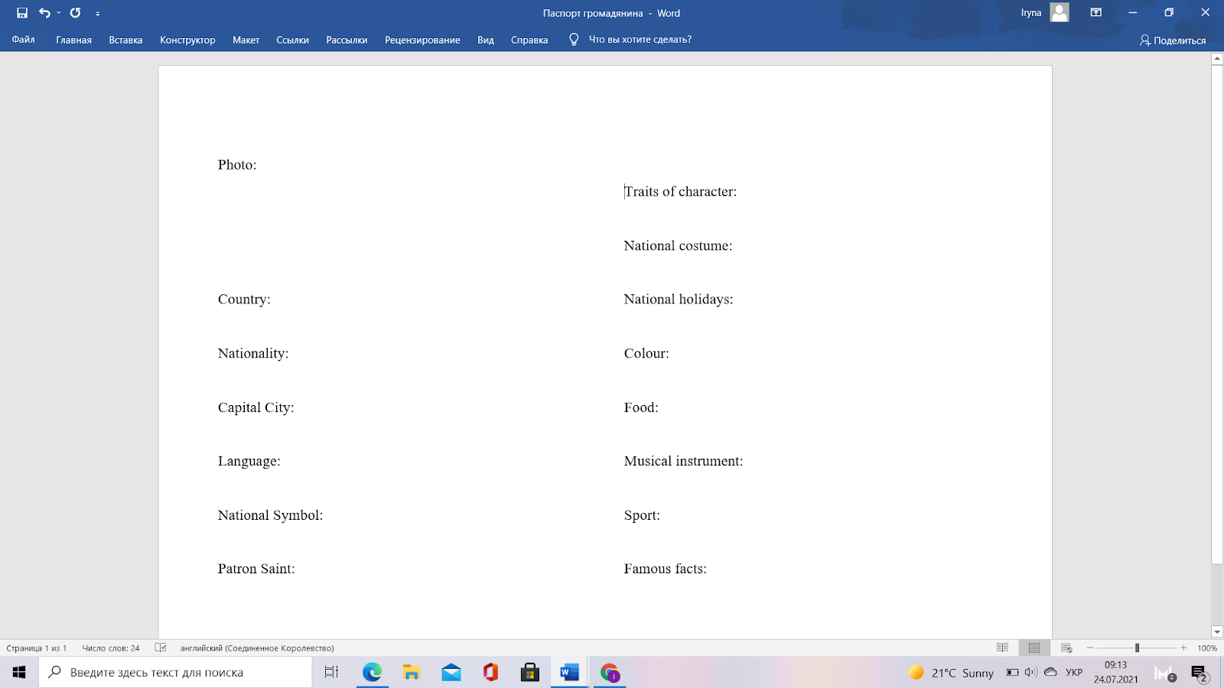

Додаток 2. Набір карток-пазлів для об’єднання учнів в групи.
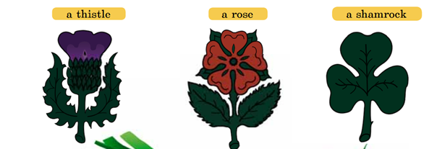
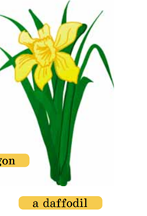

Додаток 3. Зображення мешканців Великої Британії.
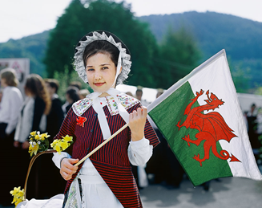
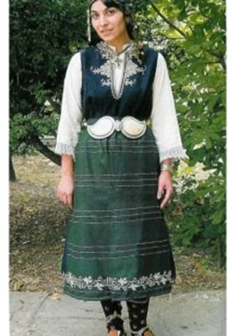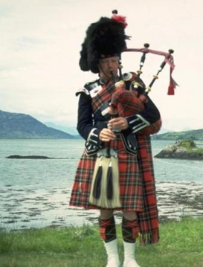
Додаток 4. Текстовий матеріал, з яким працюють діти.
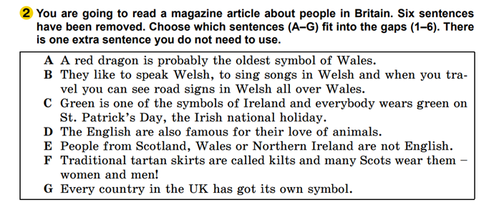
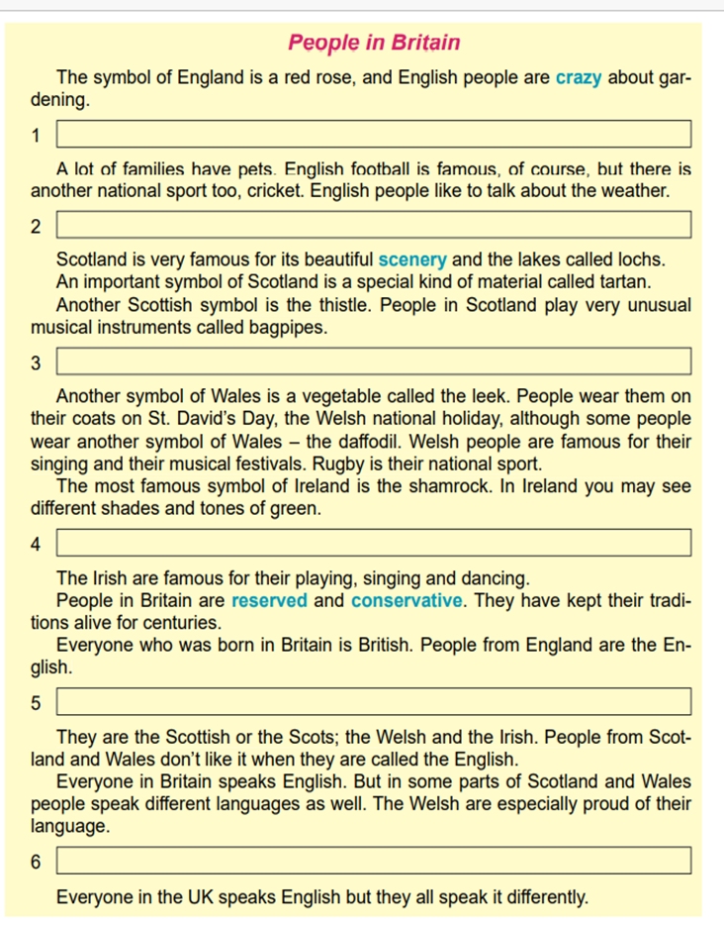
Додаток 5. Питання для контролю розуміння прочитаного (для вчителя) :
1. In this country people are crazy about gardening.
2. In this country you may see different shades and tones of green.
3. In this country men wear skirts called kilts.
4. You can see a red dragon on the flag of this country.
5. In this country rugby is the national sport.
6. The symbol of this country is a red rose.
7. The most famous symbol of this country is the shamrock.
8. In this country there are many lakes called the lochs.
9. People who live in these countries don’t like it when they are
called English.
10. These people are especially proud of their language.

